التجربة الاولى : غمر مسمار في البيبسي و استنتاج اثر البيبسي على مادة الحديد.

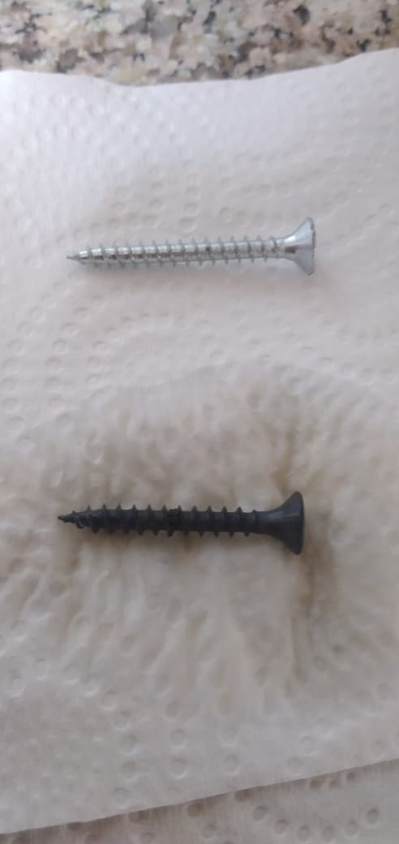

نلاحظ من الصورة ان المسمار المغمور في البيبسي تغير لونه وبدأ بالتحلل نتيجة لوجود حمض الفوسفوريك وحمض الستريك مما يؤدي مع الزمن الى تحلله بالكامل.